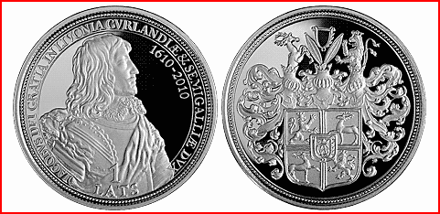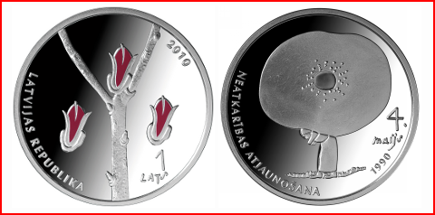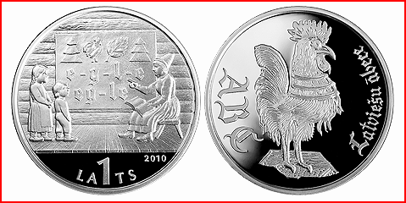

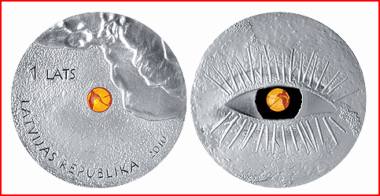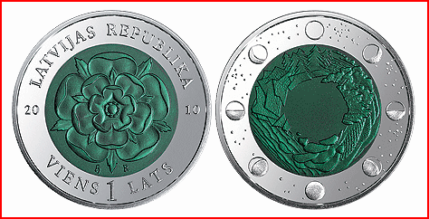
Kuru no 5 monētām
tu gribētu
savā īpašumā?
Kas jādara?
- No 14. līdz 20.martam ieej mājas lapā www.monetudienas.lv un REĢISTRĒJIES spēlei!
- AIZPILDI MĪKLU, atbildes meklējot vai nu www.bank.lv vai citos interneta resursos!
- Un NOBALSO par izcilāko monētu – visvairāk balsis ieguvusī kļūs par Latvijas GADA MONĒTU 2010!

Krustvārdu mīkla pieejama tikai publisko bibliotēku interneta tīklā.

